**T****AXSEE: заказ такси для Android**

**РУКОВОДСТВО ПОЛЬЗОВАТЕЛЯ**

**Листов 16**

**АННОТАЦИЯ**

В документе приведены сведения, необходимые пользователю для автоматизации оформления и сопровождения принятых с помощью мобильного приложения, сайта, звонка и иными способами заказов на услуги (включая, но не ограничиваясь) по перевозке пассажиров, в том числе по заказу, перевозке грузов, курьерской доставке, запуску двигателя автомобиля, по вызову эвакуатора, личного водителя, аварийного комиссара, по буксировке, перевозке животных, погрузочно-разгрузочным работам; сопровождения и изменения данных заказов, актуализации сведений о пользователях, иных взаимодействий с другими пользователями, технической поддержкой посредством приложения, подключенного к сети Интернет.

Перечислены назначения и условия применения, описана подготовка к работе. Приводится описание операций, а также аварийные ситуации.

Настоящий документ пересматривается на регулярной основе.

Содержание данного документа может быть изменено без предварительного уведомления пользователей с последующим размещением на соответствующей странице сайта.

Правообладатель: ООО "МАКСИМ.ПЛАТФОРМА" (ИНН 4501226750).

**СОДЕРЖАНИЕ**

Введение 4

1. Назначение и условия применения 5

2. Подготовка к работе 6

2.1. Состав и содержание дистрибутивного носителя данных 6

2.2. Порядок загрузки данных и программ 6

2.3. Порядок проверки работоспособности 7

3. Описание операций 9

3.1. Функциональные характеристики 9

3.2. Выполнение программы 10

3.2.1. Оформление заказа 10

3.2.2. Поездки 13

3.2.3. Избранное 14

3.2.4. Меню 15

4. Аварийные ситуации 16

**ВВЕДЕНИЕ**

Требования настоящего документа применяются при:

1) предварительных комплексных испытаниях;

2) опытной эксплуатации;

3) приемочных испытаниях;

4) промышленной эксплуатации.

Функциональным назначением программы является автоматизация оформления и сопровождения принятых с помощью мобильного приложения, сайта, звонка и иными способами заказов на услуги (включая, но не ограничиваясь) по перевозке пассажиров, в том числе по заказу, перевозке грузов, запуску двигателя автомобиля, по вызову эвакуатора, личного водителя, по буксировке, перевозке животных, погрузочно-разгрузочным работам; сопровождения и изменения данных заказов, актуализации сведений о пользователях, иных взаимодействий с другими пользователями, технической поддержкой посредством приложения, подключенного к сети Интернет.

Программа должна эксплуатироваться пользователями, которым доступ был предоставлен после регистрации в приложении.

Авторизованный пользователь вправе использовать TAXSEE: заказ такси для Android способами, описанными в соответствующем договоре (соглашении), на всей территории Российской Федерации, а также иных территориях, на которых оно доступно с использованием различных типов ЭВМ.

Территория действия исключительных прав:

− территории стран-участниц Бернской конвенции об охране литературных и художественных произведений.

Конечный пользователь программы должен обладать практическими навыками работы с выбранным им для использования типом ЭВМ.

**1. НАЗНАЧЕНИЕ И УСЛОВИЯ ПРИМЕНЕНИЯ**

TAXSEE: заказ такси для Android предназначена для автоматизации процессов получения услуг согласно функциональности данной программы для ЭВМ.

Тип ЭВМ пользователя: мобильный телефон или планшетный ПК на базе ОС Android 4.1 и новее. Совместимо со следующими техническими устройствами:

1) Телефоны на операционной системе Android;

2) Планшеты на операционной системе Android.

Для полного использования программы необходима регистрация пользователя (авторизация). Регистрация производится через приложение TAXSEE: заказ такси для Android с использованием телефонного номера пользователя.

**2. ПОДГОТОВКА К РАБОТЕ**

**2.1. Состав и содержание дистрибутивного носителя данных**

Доступ к дистрибутиву TAXSEE: заказ такси для Android предоставляется по прямой ссылке на GooglePlay.

**2.2. Порядок загрузки данных и программ**

Для загрузки программы при наличии доступа к сети Интернет необходимо:

1) Открыть страницу с приложением в GooglePlay (ссылка на Интернет-ресурс: <https://play.google.com/store/apps/details?id=com.taxsee.zakaz&referrer=utm_source%3Dapp.taxsee.com>);

2) Установить приложение на устройство, нажав на кнопку «Установить» (рисунок 1).

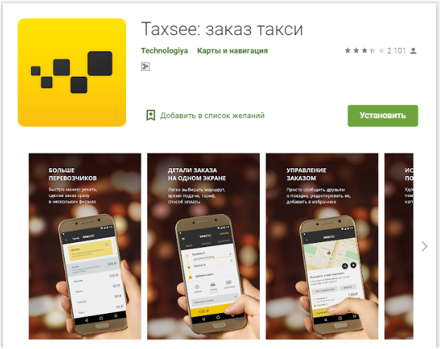

Рисунок 1 – Установка приложения на устройство

Для загрузки программы без прямой ссылки на Интернет-ресурс необходимо:

1) Перейти в GooglePlay;

2) Ввести в поисковой строке «taxsee: заказ такси» (рисунок 2);

3) Установить приложение на устройство.

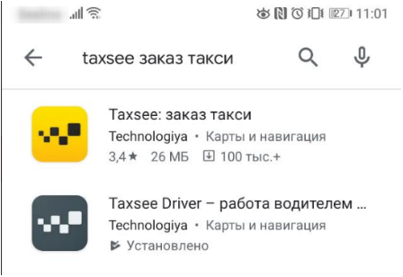

Рисунок 2 – Запрос в поисковую строку

**2.3. Порядок проверки работоспособности**

Для проверки доступности TAXSEE: заказ такси для Android с устройства пользователя необходимо выполнить следующие действия:

1) Открыть приложение TAXSEE: заказ такси для Android;

2) Приложение предложит зарегистрироваться (рисунок 3);

3) На указанный номер будет отправлена СМС с кодом. Код используется для регистрации и входа в приложение;

4) После регистрации приложение готово к работе.

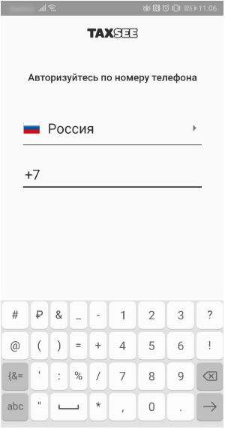

Рисунок 3 – Форма аутентификации TAXSEE: заказ такси для Android

**3. ОПИСАНИЕ ОПЕРАЦИЙ**

**3.1. Функциональные характеристики**

Программа обеспечивает возможность выполнения перечисленных ниже функций:

1. функция просмотра карты с возможностью указания точек подачи автомобиля;
2. функция отображения маршрута заказа и координат автомобиля на нем;
3. функция выбора перевозчика;
4. функция выбора времени подачи автомобиля;
5. функция выбора способа оплаты;
6. функция автоматического расчета и отображения цены поездки;
7. функция просмотра истории поездок;
8. функция настройки дополнительных параметров заказа;
9. функция связи с водителем;
10. функция поддержки пользователей.

**3.2. Выполнение программы**

**3.2.1. Оформление заказа**

В разделе «Заказ» (рисунок 4) выбрать начальную и конечную точки маршрута. При необходимости указать время подачи, выбрать перевозчика и способ оплаты. Нажать «Заказать».

Сервис начнет поиск подходящего водителя (рисунок 5).

Как только водитель будет найден, приложение сообщит данные автомобиля и покажет его на карте (рисунок 6).

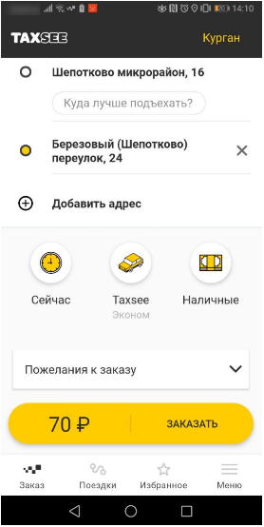

Рисунок 4 – Раздел «Заказ»

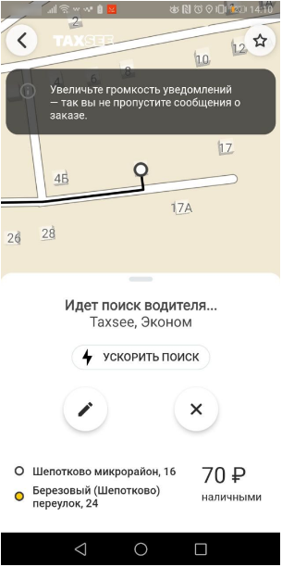

Рисунок 5 – Поиск водителя

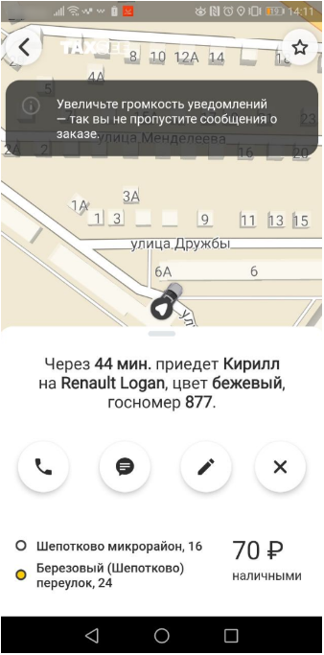

Рисунок 6 – Водитель найден

**3.2.2. Поездки**

Раздел «Поездки» (рисунок 7) показывает историю поездок. Поездки можно открыть для ознакомления с деталями заказа.

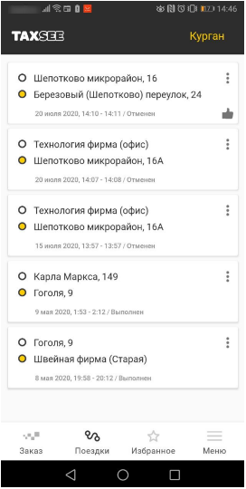

Рисунок 7 — Раздел «Поездки»

**3.2.3 Избранное**

Список «избранных» адресов. Таким адресам можно давать короткие псевдонимы, например «Дом» или «Работа», чтобы в будущем использовать их в качестве адресов подачи автомобиля.

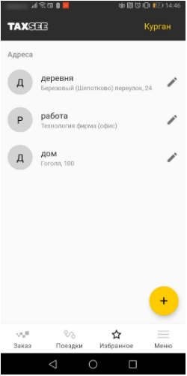

Рисунок 8 — Раздел «Избранное»

**3.2.4 Меню**

Раздел «Меню» позволяет посмотреть информацию о себе и изменить текущие настройки. Через меню «Обратная связь» можно оставить сообщения о работе сервиса.

Также присутствует возможность остановить приложение, после чего пользователь выйдет из своего аккаунта.

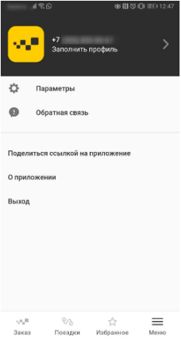

Рисунок 9 — Раздел «Меню»

**4.** **АВАРИЙНЫЕ СИТУАЦИИ**

В случае возникновения ошибок при работе с TAXSEE: заказ такси для Android, не описанных в данном разделе, необходимо обратиться к службе поддержки, выбрав необходимую функцию в разделе «Обратная связь» (рисунок 9) или по адресу электронной почты [support@taxsee.ru](mailto:support@taxsee.ru).

При ошибках в работе аппаратных средств восстановление функции системы возлагается на ОС.

При ошибках, связанных с программным обеспечением (ОС и драйверы устройств), восстановление работоспособности возлагается на ОС.

При неверных действиях пользователей, неверных форматах или недопустимых значениях входных данных, система выдает пользователю соответствующие сообщения, после чего возвращается в рабочее состояние, предшествовавшее неверной (недопустимой) команде или некорректному вводу данных.